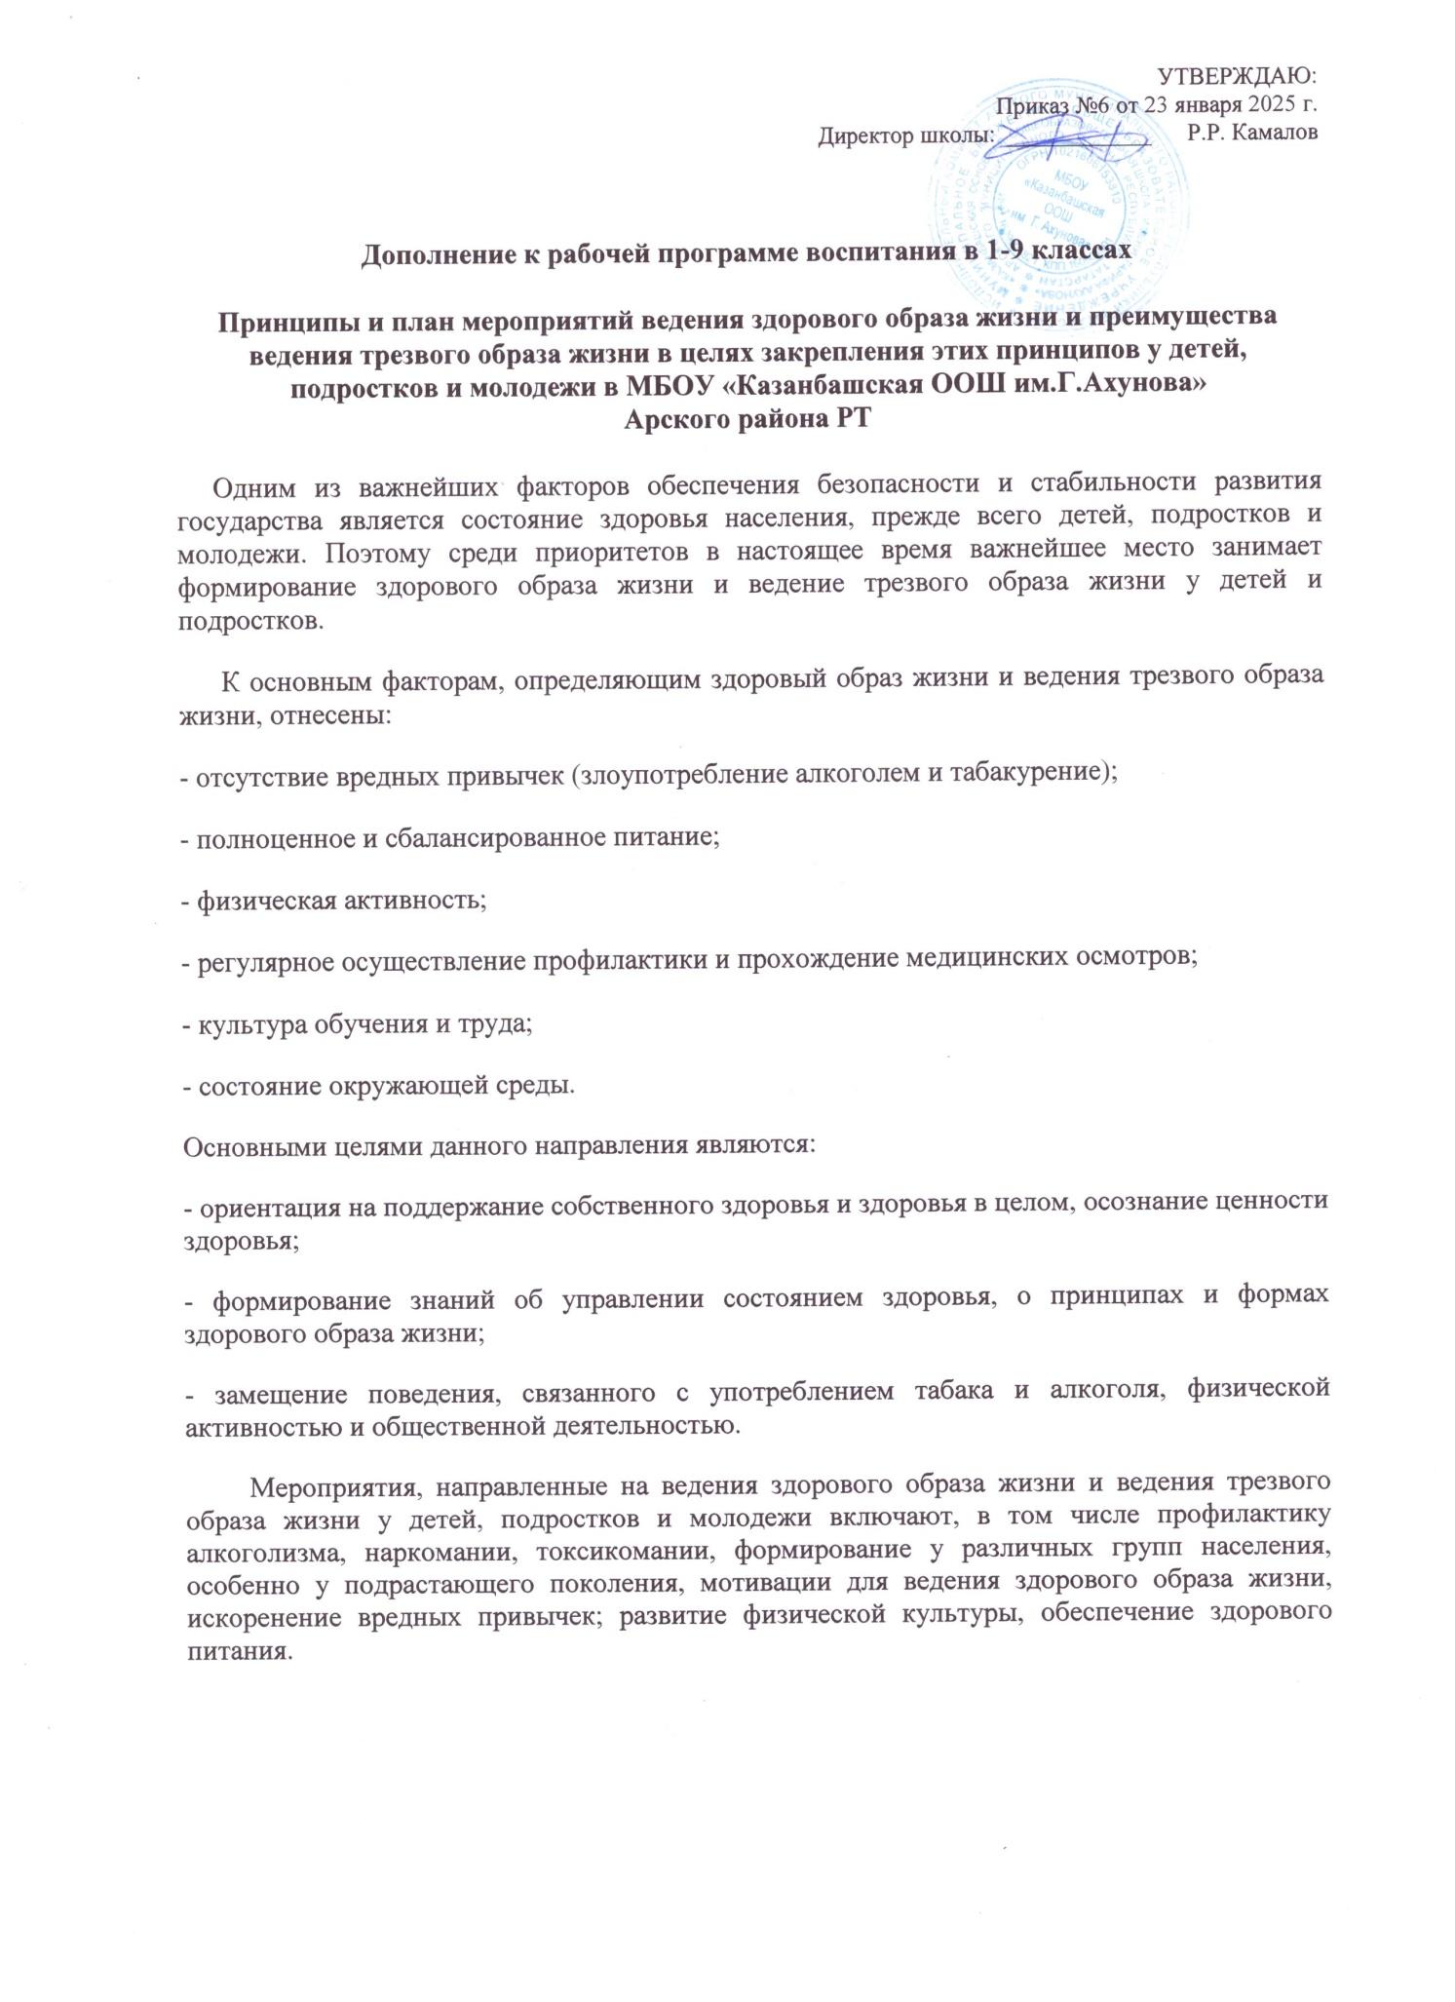
План мероприятий в 1-9 классах по введению здорового и трезвого образа жизни
у детей, подростков, молодежи.

N•. | Мероприятие | Класс | Сроки  исполнения | Ответственные
1 | Психологическое занятие  «Привычки и здоровье» | 5-8 | Январь | Кл. рук-ли
2 | Организация книжно-  ИЛЛЮСТ]Э£tТИВНЬІХ BЫCTdBOK ПО  пропаганде ЗОЖ в школьньт библиотеках | 1-9 | Январь | Библиотекарь
3 | Диалог размышление  «Можно ли избавиться от вредных привычек» | 8-9 | Февраль | Заместитель  директора по BP, классные руководители
4 | Классные часы «Хочешь  быть здоровье — будь им!» | 1-9 | Февраль | Классные  руководители
5 | Классные часы  «Рациональное питание» | 1-9 | Март | Классные  руководители
6 | Час общения «Трезвость-  выбор сильньт» | 1-9 | Март | Классные  руководители, фельдшер ФАП
7 | Информационно-  просветительская акция  «Вредных привычкам — нет, жизни — да!» | 5-9 | Апрель | Заместитель  директора по BP, классные руководители
8 | Конкурс рисунков «Жизнь  без алкоголя» | 5-7 | Апрель | Учитель ИЗО
9 | Профилактические беседы  «Алкогольная трясина», «Три ступени, ведущие вниз» и др. | 6-9 | Май | Классные  руководители
10 | Беседа с родителями по  вопросам профилактики табакокурения, алкоголизма | 1-9 | В течение года | Заместитель  директора по BP, классные руководители
11 | Организация подвижных игр  во время перемены | 1-9 | В течение года | Классные  руководители

